**МИНИСТЕРСТВО НАУКИ И ВЫСШЕГО ОБРАЗОВАНИЯ**

**РОССИЙСКОЙ ФЕДЕРАЦИИ**

**федеральное государственное бюджетное образовательное учреждение высшего образования**

**«МОСКОВСКИЙ ПОЛИТЕХНИЧЕСКИЙ УНИВЕРСИТЕТ»**

**Отчёт о выполненной лабораторной работе №3**

**по дисциплине**

**«Программная инженерия»**

**на тему**

**«Анализ существующих подобных программных продуктов»**

Выполнил:

студент образовательной группы 181-323,

образовательная программа

"Веб-технологии",

Попов Андрей Игоревич

Проверил:

преподаватель кафедры инфокогнитивных технологий

Будылина Е. А.

Москва 2020 г.

**Аннотация**

Для анализа был выбран существующий интернет-магазин бисера.

**Цель работы**

Анализ интерфейсных и функциональных возможностей интернет-магазина.

**Введение**

Полное название: <http://www.biserczech.ru>/

Название: Чешский бисер.

Первый выпуск: 03.12.2007.

**Функциональное назначение продукции и требование к ней**

В выбранном веб-приложении реализован функционал двух ролей: администратора и пользователя.

Пользователь имеет возможность просматривать каталог, фильтровать и сортировать товары в каталоге, добавлять товар в корзину, оформлять заказ.

Администратор имеет возможность редактировать страницы, редактировать товары.

**Характеристические особенности**

Среднее время полной загрузки: 6 сек (Google Lighthouse);

SSL сертификат: отсутствует;

Язык программирования: PHP;

CMS: shop-manager;

**Функциональные и интерфейсные характеристики**

* UX/UI
  + Расположение элементов: некоторые элементы интерфейса расположены не по сетке;
  + Читаемость текста: некоторые интерфейса имеют неподходящие цвет/шрифт;
  + Категории выполнены не в соответствии с логикой товаров интернет-магазина (рис. 2);
  + Ошибки загрузки изображений (рис. 3).
* Мобильная адаптация
  + Тег “viewport”: не указан;
  + Адаптация под экраны: отсутствует.
* SEO оптимизация
  + Ошибки валидности html: 58 ошибок (https://validator.w3.org/);
  + Title: длина превышает рекомендуемую;
  + Description: отсутствует;
  + Заголовки: иерархия заголовков не соблюдена, более одного h1 на странице;
  + Внешние ссылки: отсутствуют;
  + Ссылки на соцсети: отсутствуют.

Внешний вид главной страницы отображён на рисунке 1.

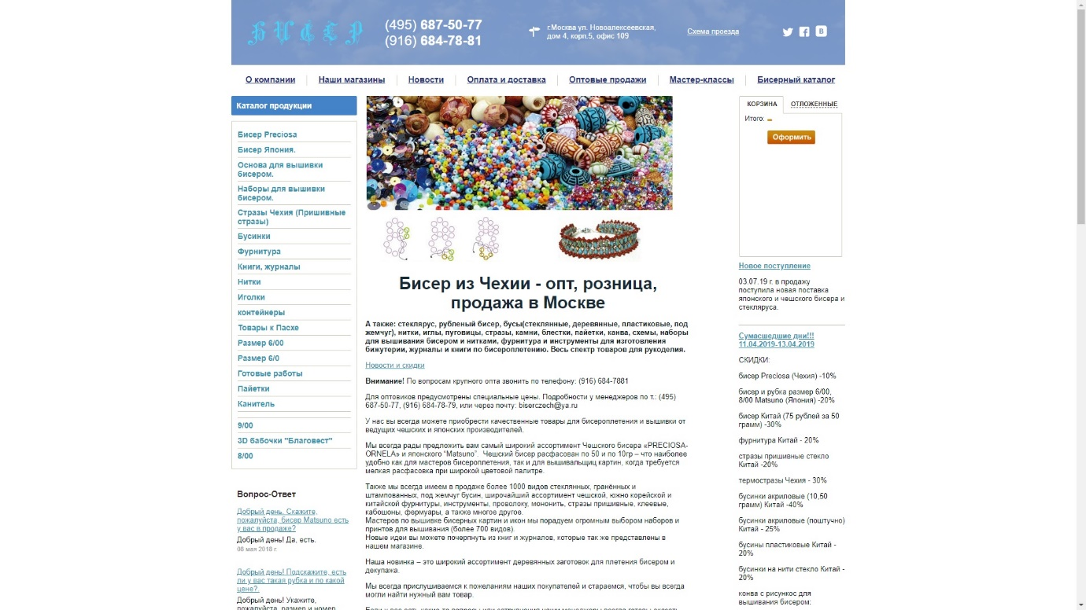

*Рис. 1 Главная страница.*

Внешний вид страниц каталога.

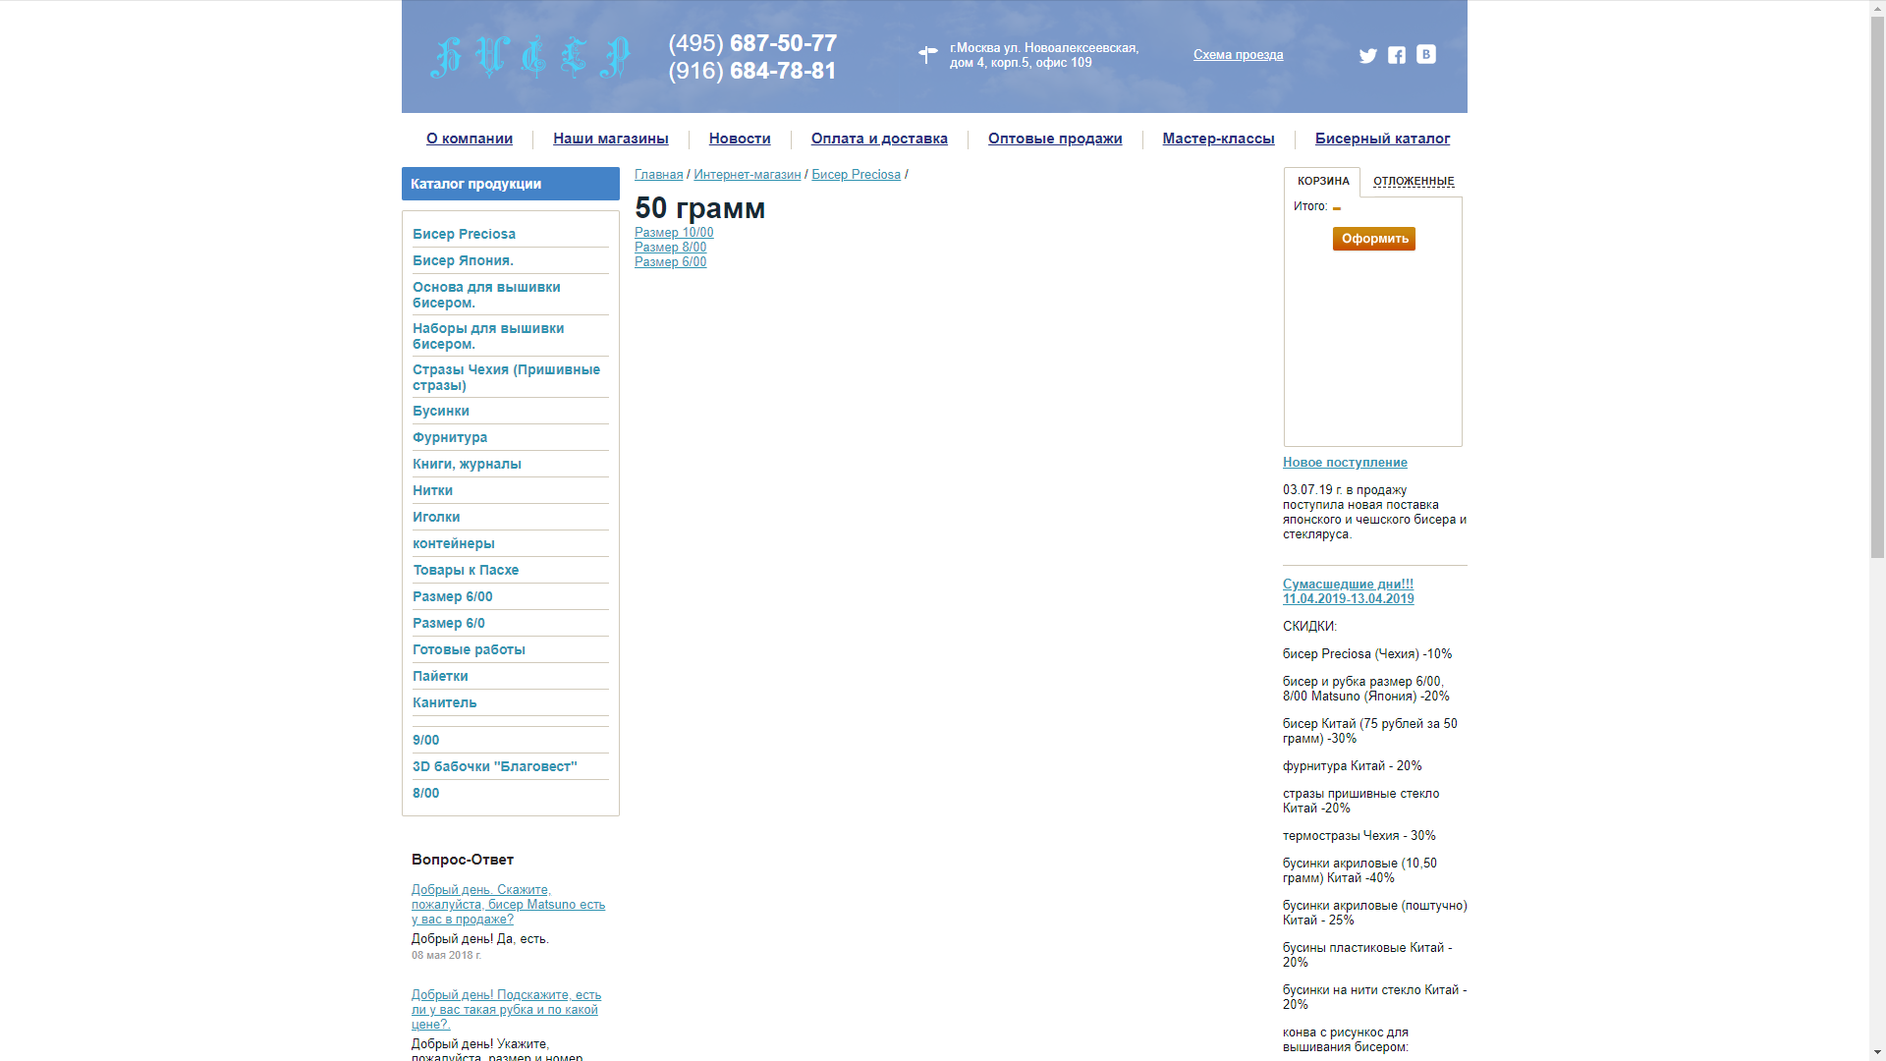

*Рис. 2 Страница каталога 1.*

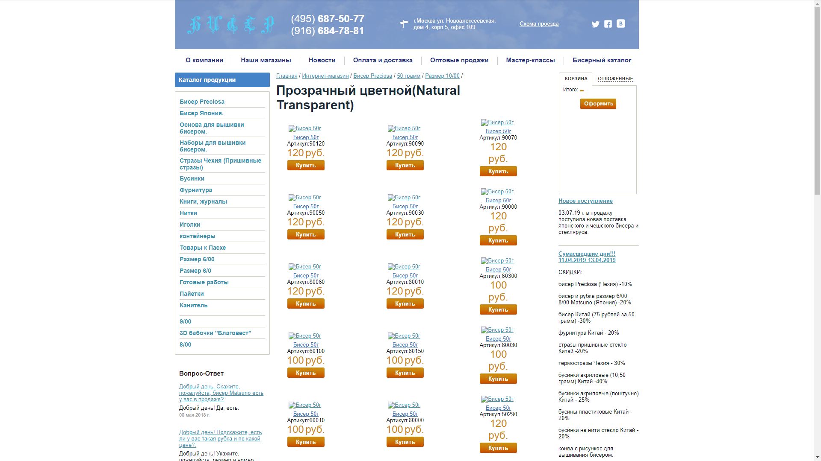

*Рис. 3 Страница каталога 2.*

Внешний вид страницы корзины

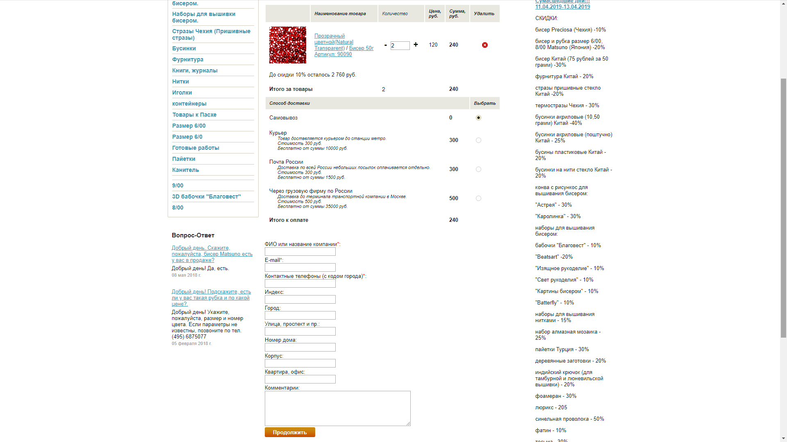

*Рис. 3 Страница корзины.*

Вывод: интернет-магазин выполняет требуемый функционал, но содержит ряд ошибок:

* Отсутствует адаптация под экраны;
* Имеются ошибки в title, description, заголовках, ссылках на внешние источники, необходимых для SEO;
* Интерфейс содержит ошибки читаемости элементов, нарушена логика ссылок на странице каталога, ошибки загрузки изображений.